SALUR KAZAN’IN EVİNİN YAĞMALANMASI
Bir şölende sarhoş olan Salur Kazan’ın tüm uyarılara rağmen çıktığı av sonrası yaşanılanların anlatıldığı Dede Korkut hikayesidir.
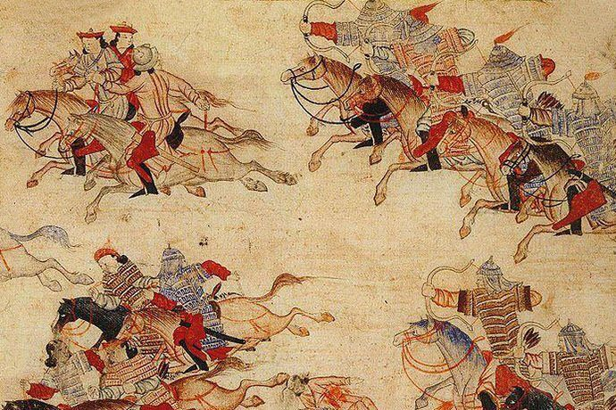
Salur Kazan bir şölende sarhoş olmuş ve ava çıkmak için diretmiş. Dayısı ve oğlu Uruz Han’ın tüm uyarılarına rağmen, Oğuz beyleriyle ava gitmiş. Evini koruması içinde üç yüz yiğit ve ve oğlu Uruz Hanı bırakmış. Kendisi avda iken, yokluğunu fırsat bile düşmanı Şökli Melik gelmiş, karısı Burla, oğlu Uruz Han ve annesini esir almış. Bu da yetmezmiş gibi başında çobanları olan Salur Kazan’ın on bin koyundan oluşan sürüsünü de yok etmeye çalışmış. Ancak sürünün başında olan akıllı Karaçuk Çoban, koyunları savunurken 2 kardeşi ölmesine karşın buna engel olmuş ve sürüyü korumayı başarmış. Bunlar olurken av sırasında gördüğü kötü rüyadan etkilenip evine dönmüş olan Salur Kazan durumu öğrenmiş ve düşman ellerine gitmiş. On bin koyununu düşmana vermeyen çoban da Salur Kazan’ın karşı çıkmasına karşı kendisiyle gelmiş. Oğuz beyleriyle birlikte düşmanı Şökli Melik’i yenmişler ve yurtlarına dönmüşler.

